ŠPORTNI DAN
8.4.2020-Jernej Hribernik
Za športni dan sem šel na vrh Lavrovca in nato po spodnjem Lavrovcu do Račevskega jezera in nazaj domov. Z mano je šla mami. Pot je dolga cca 6 kilometrov, s postanki sva hodila 3 ure.
Spodaj je slika najine poti.
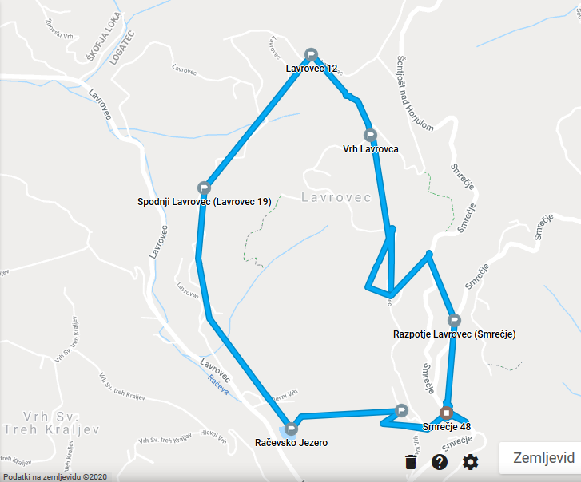

Štartala sva iz Smrečja. Pot se vzpenja proti Lavrovcu.
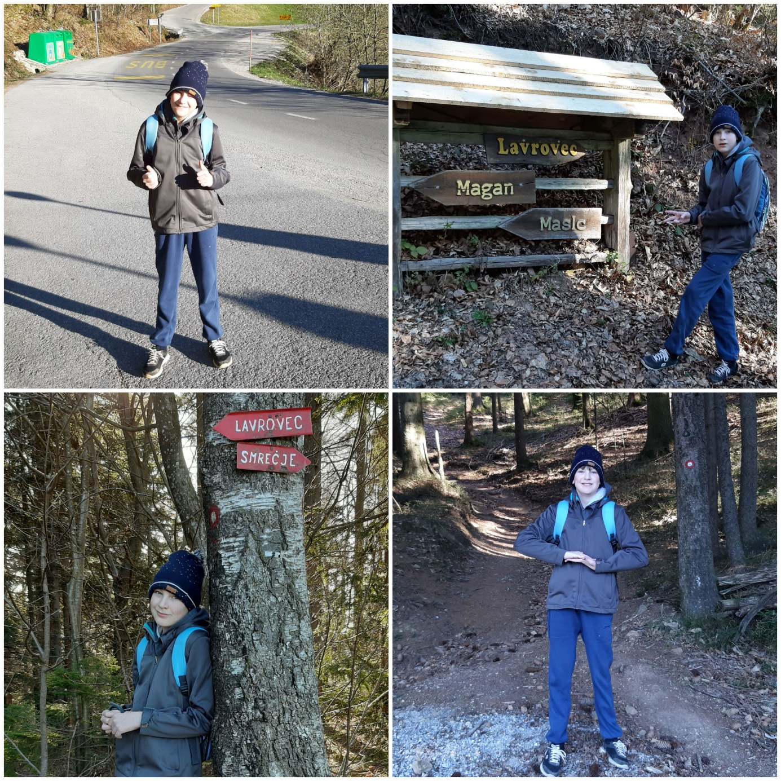

Prihod na vrh Lavrovca, ki je najvišja točka v Logaški občini z 889m. Na vrhu je deblo v barvah slovenske zastave, po katerem sem plezal.
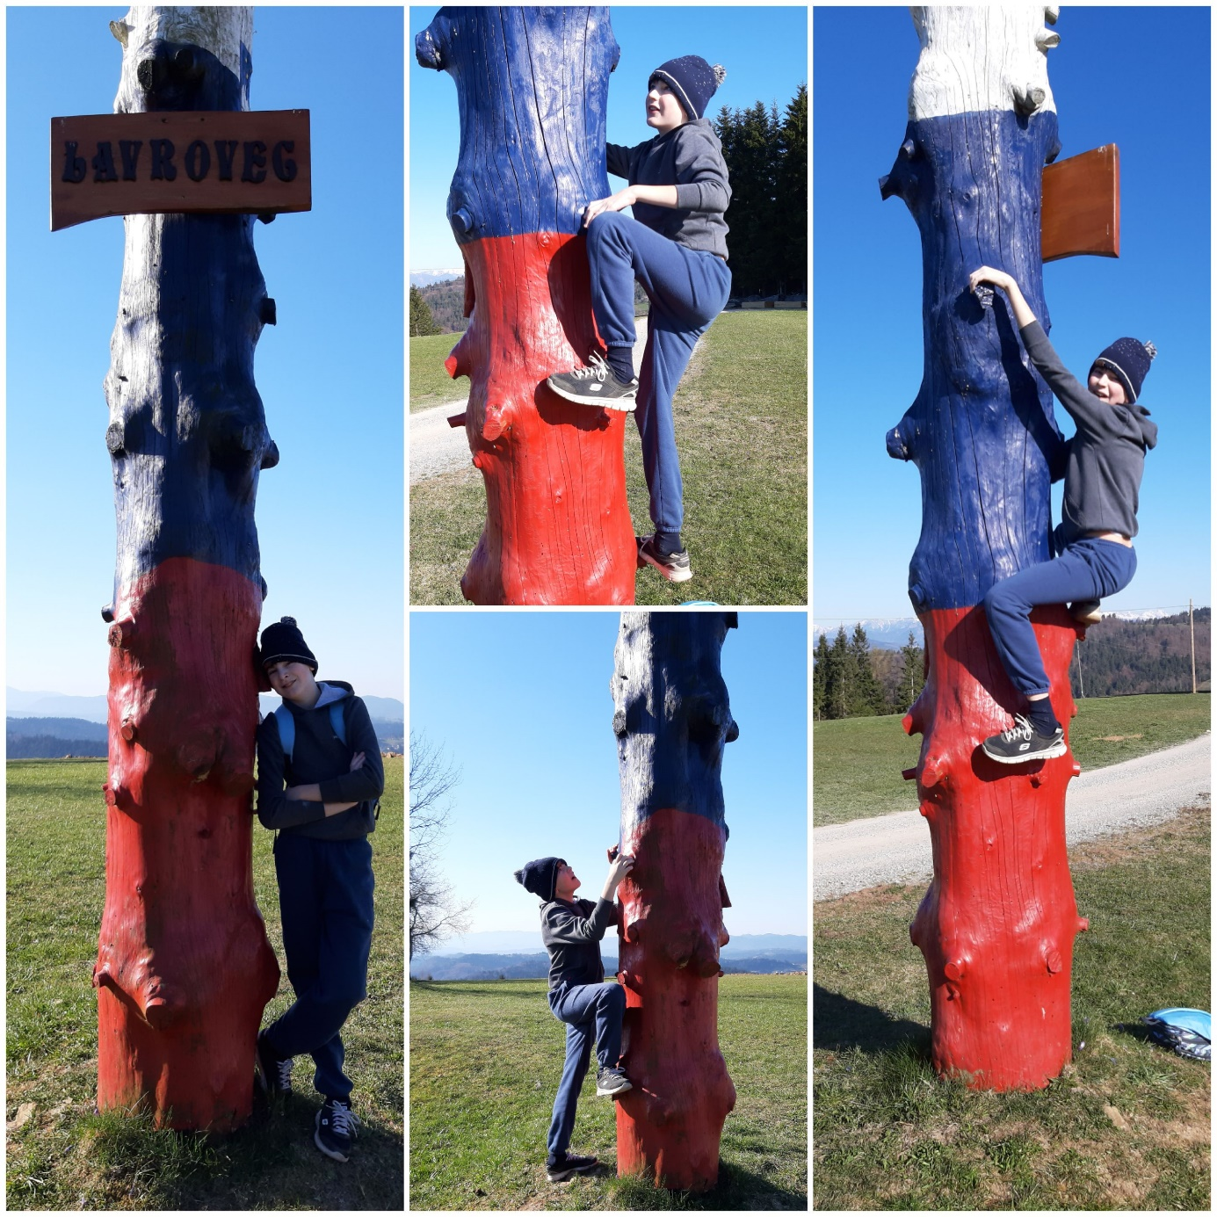

Na vrhu je lep razgled na hribe in gore. Prva slika prikazuje vrhniško kotlino. Videl sem tudi Triglav (nad mojimi rokami). Na vrhu je tudi sončna ura.
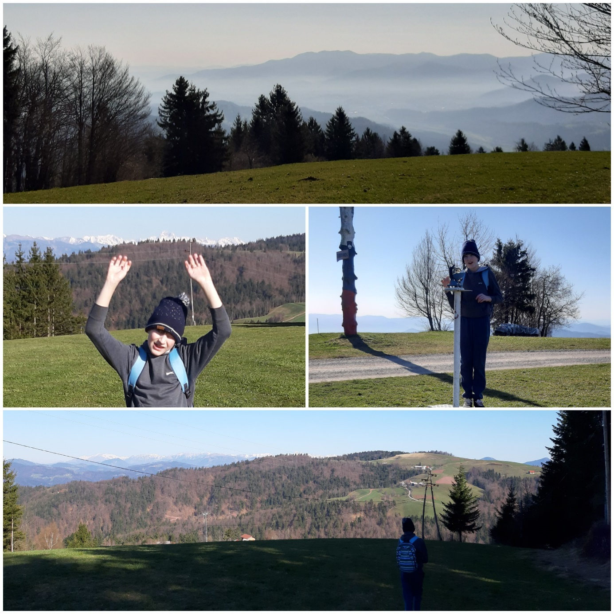

Pot sva nadaljevala do moje tete, kjer sva imela postanek. Nato sva šla naprej čez spodnji Lavrovec. Na poti sem mami pokazal atletsko abecedo.
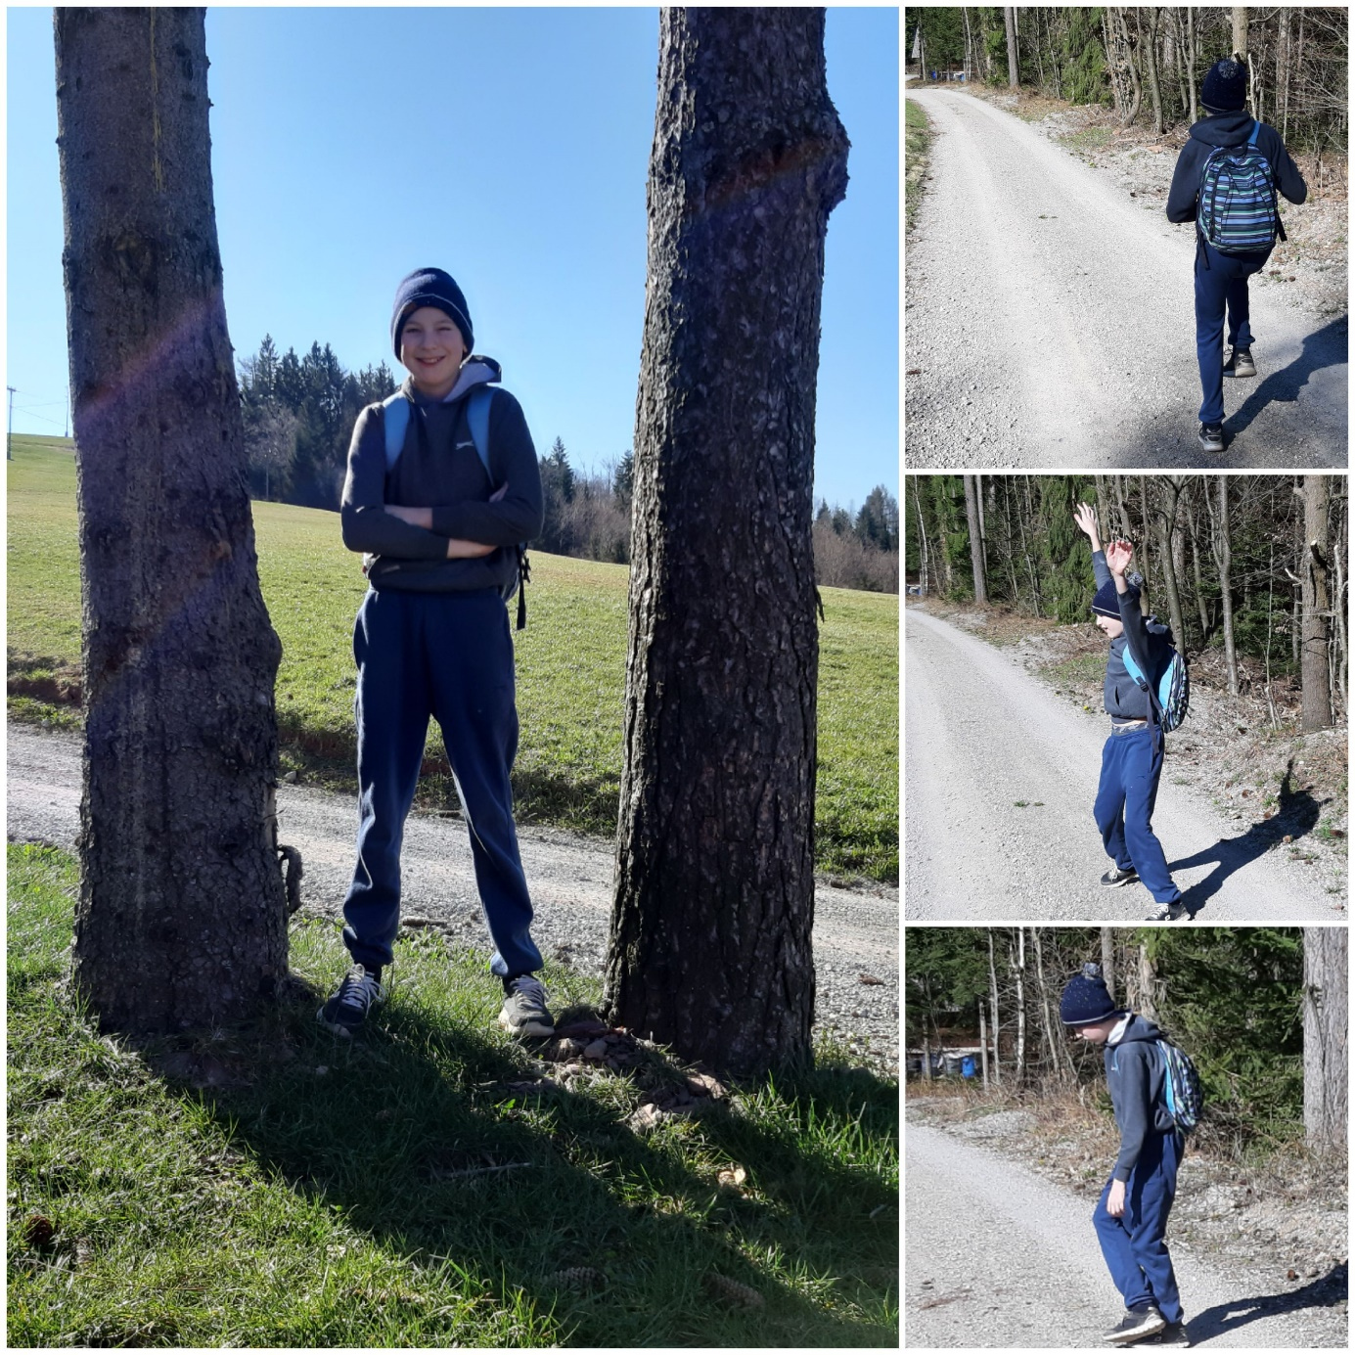

Prišla sva do Račevskega jezera, v katerem je polno žabjega mresta. Jezero je polno vode (včasih je jezero brez vode), vendar pa ga težko vidiš celega, ker je zaraščeno z grmi.
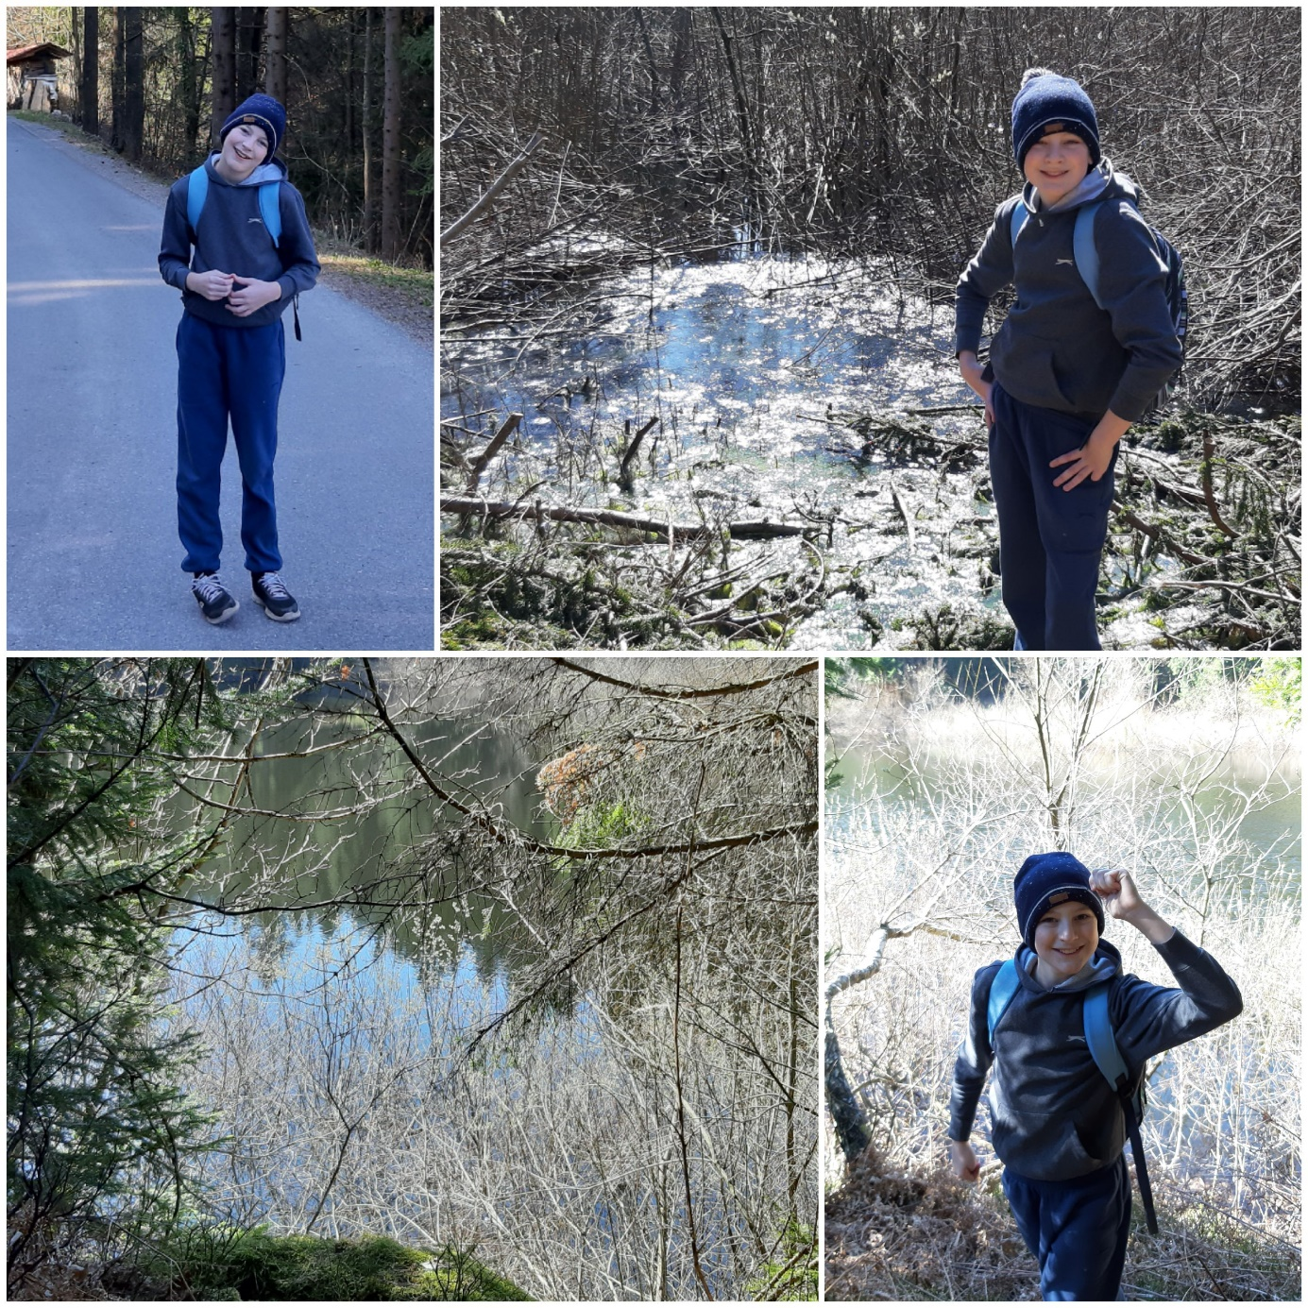

Prihod nazaj v Smrečje in pogled na cerkev sv. Marije.
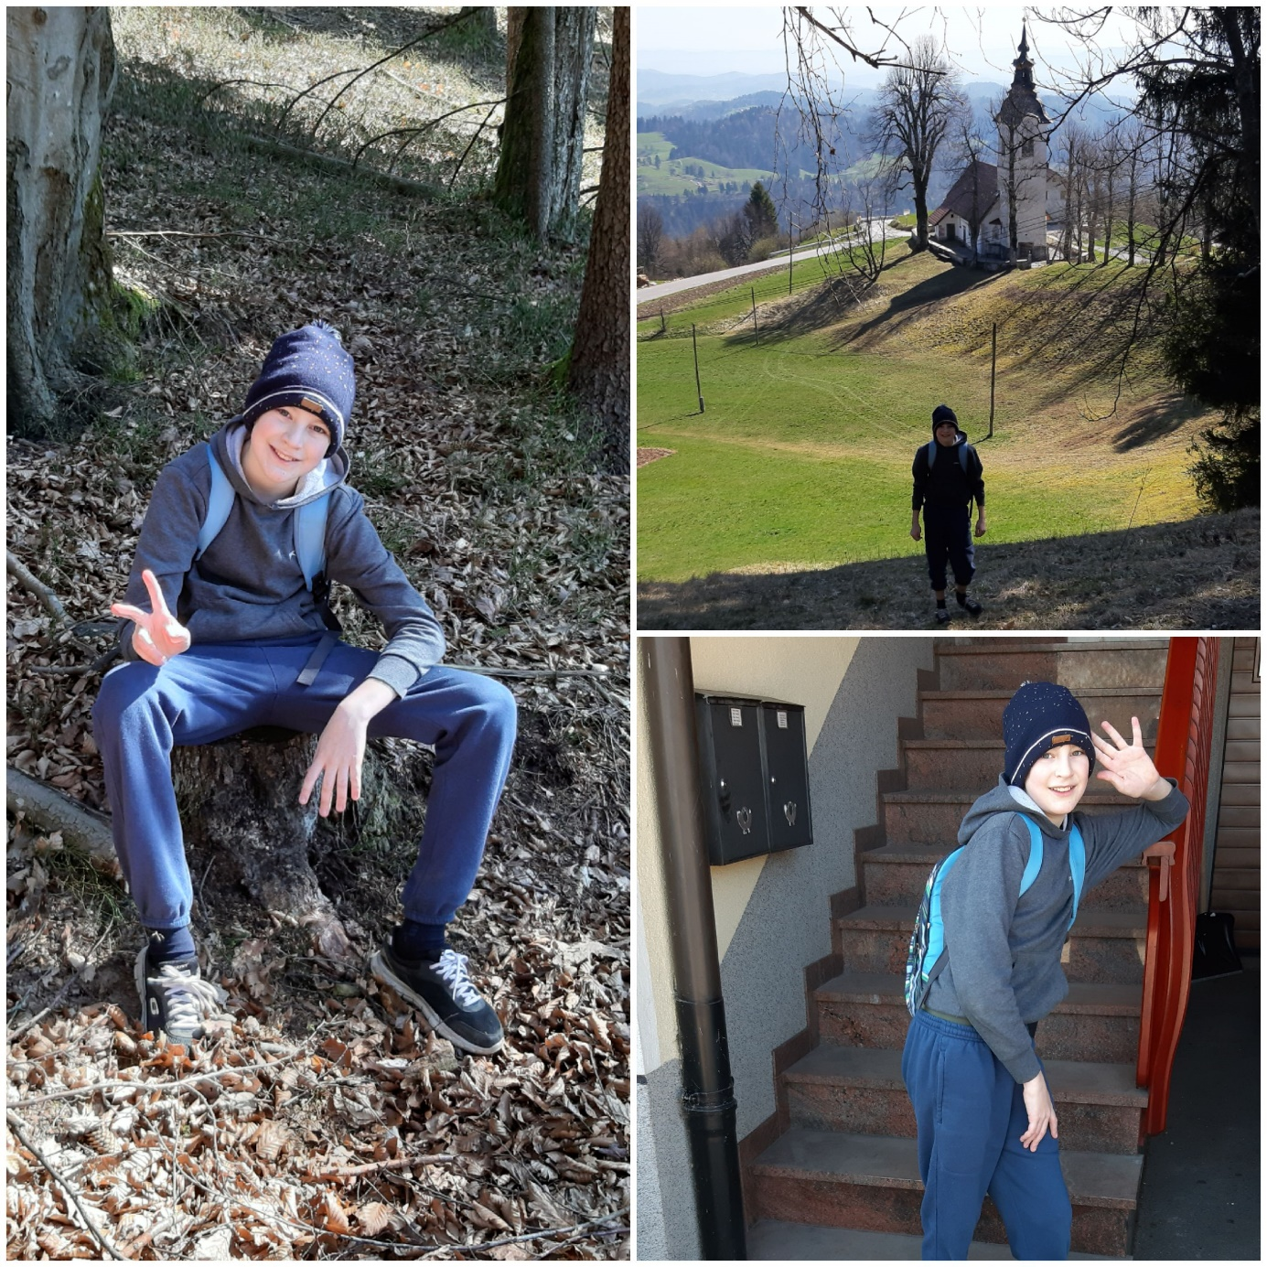
Športni dan se mi je zdel super. Upam, da bodo drugič ostali člani družine imeli čas z nama iti na podoben pohod.

